**Игра рамки и вкладыши Монтессори**

**Правила игры Рамки и вкладыши Монтессори**

Идея этой игры была взята из трудов известного итальянского педагога Марии Монтессори (1870 - 1952). Монтессори была первой женщиной в истории Италии, окончившей курс медицины и одной из первых носительниц учёной степени доктора наук. Мировую известность Мария Монтессори приобрела благодаря разработанной ею педагогической системе. Ей удавалось с помощью ряда своеобразных заданий и умелого применения принципа саморазвития, когда малыш занимается сам, так успешно влиять на развитие умственно отсталых детей, с которыми она занималась, что к моменту поступления в школу они по своему развитию даже превосходили нормальных детей.

Игра "Рамки и вкладыши Монтессори" развивает детей в нескольких направлениях:

Во-первых, вырабатывает умение узнавать и различать форму плоских фигур и их положение на плоскости (зрительно и на ощупь);

Во-вторых, готовит детей к овладению письмом и рисованием - вырабатывает умение владеть карандашом, как говорят художники, дает "твердость руки", умение проводить линии по линейке, по угольнику, по лекалу и на глаз, различать границы фигур и видеть линии-контуры;

В третьих, знакомит с геометрической терминологией - названиями фигур.

В эту игру можно играть даже с полуторагодовалыми и двухлетними малышами, если их развитие не слишком задержано недостатком свободы в познании мира. В возрасте 8 - 9 месяцев до 2 лет нехватка свободы (детям не разрешают ползать по полу) особенно сильно сказывается на развитии.

Игра представляет собою набор квадратных рамок - пластинок размером 100Х100 мм, толщиною полтора-два миллиметра. В центре каждой из них вырезано отверстие, закрывающееся крышкой - вкладышем такой же формы и размера, но другого цвета, как показано на рисунке ниже.

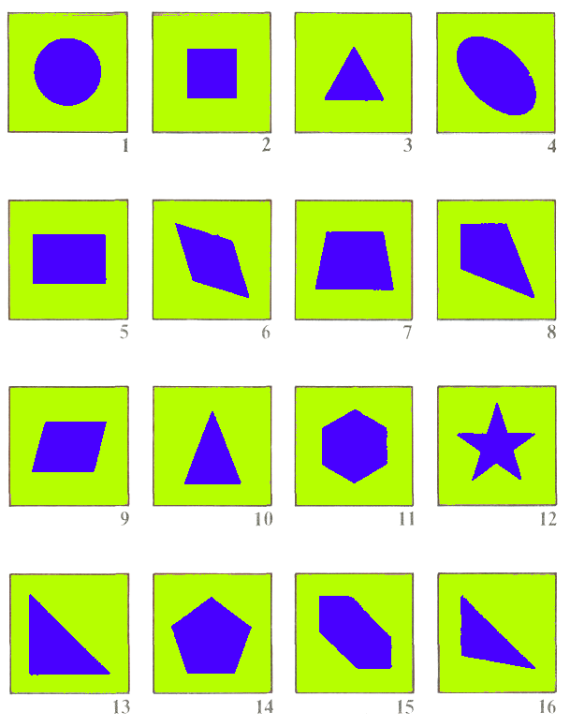

Набор состоит из следующих фигур:

1. Круг (диаметр - 50 мм).

2. Квадрат (сторона - 40 мм).

3. Треугольник равносторонний (сторона - 50 мм).

4. Эллипс (диаметры - 70 и 40 мм).

5. Прямоугольник (стороны - 60 и 40 мм).

6. Ромб (сторона - 40 мм и острый угол - 60 градусов).

7. Трапеция (основания - 60 и 40 мм, высота - 40 мм).

8. Четырехугольник неправильный (стороны - 65 и 35 мм, один прямой угол).

9. Параллелограмм (стороны - 50 и 42 мм, острый угол - 75 градусов).

10. Треугольник равнобедренный (стороны - 65, 40 мм).

11. Шестиугольник правильный (сторона - 30 мм).

12. Звезда пятиконечная (диаметр описанной окружности - 65 мм).

13. Треугольник прямоугольный равнобедренный (катеты - 60 мм).

14. Пятиугольник правильный (диаметр описанной окружности - 60 мм).

15. Шестиугольник неправильной формы (стороны - 30 мм, два противоположных угла - 90 градусов).

16. Треугольник разносторонний (стороны - 40, 60, 80 мм).

**Как изготовить рамки и вкладыши**

Листы цветной бумаги разделите на квадраты 100Х100 мм и в центре каждого аккуратно начертите в натуральную величину по одной из 16 геометрических фигур.

Затем тщательно наклейте листы на плотный картон толщиной полтора-два миллиметра и высушите под прессом или под доской с грузом. Когда клей высохнет, разрежьте листы на квадраты и каждый квадрат прорежьте аккуратно по контуру фигуры (вырежьте вкладыши). Делать это удобнее острым канцелярским ножом на доске. Чем тоньше и острее лезвие ножа, тем аккуратнее получается фигура. Края отверстия в картонном квадратике и края вырезанной фигуры зачистите так, чтобы фигура легко входила в отверстие рамки и полностью закрывала его. Чтобы малыш мог вставлять и вынимать фигуры-вкладыши, к ним надо прикрепить маленькие рукоятки-выступы.

Рамки и вкладыши из пластмассы были бы несравненно удобнее картонных и дольше бы служили, но, если их нет, можно пользоваться материалом, легко доступным в домашних условиях.

Для рамок и вкладышей нужна коробка с крышкой размером 200Х105 мм, высотой четыре-шесть сантиметров, в зависимости от толщины картона для рамок.

Чтобы края отверстий в рамках были тверже и по ним легче скользил карандаш, рамки можно прокрасить светлой масляной краской или покрыть бесцветным лаком. При этом можно сделать одинаковыми по цвету лицевую и оборотную стороны рамки. Это имеет особый смысл: несимметричные фигуры-вкладыши входят в отверстия рамок только с одной стороны. Малыши бывают очень удивлены, когда и отверстие в рамке и вкладыш как будто одинаковой формы, а отверстие закрыть не удается. Надо всего-навсего перевернуть рамку на другую сторону, но как это трудно сделать малышу. Проходит не один день, пока ребенок сумеет открыть этот "секрет". Но сколько радости, что непокорные вкладыши вдруг плотно входят в отверстия! Вкладыши надо окрасить в другой цвет.

Номера на вкладышах можно не ставить, а на рамках их следует обязательно сохранить. Когда малыш начнет усваивать цифры, эта нумерация рамок позволит ему раскладывать их в определенном порядке.

**Задания к игре**

Рамку с вкладышами с самого начала называют по форме отверстия в ней (круг, квадрат, треугольник и т. д.). В зависимости от возраста малыша и уровня его развития подбираются задания и количество рамок. Вначале подбирают задания полегче, а потом все труднее и труднее. К сожалению, здесь нет такой постепенной "лесенки" заданий, как в игре [*"Сложи узор"*](http://just-kids.ru/?id=21), и задания надо подбирать самому папе или маме, пользуясь умением "чувствовать возможности" малыша. Поэтому сначала лучше всего родителям познакомиться со всеми заданиями, выполнить некоторые из них, а потом уже предложить их малышу.

1. Найди вкладыши к рамкам и вставь их. Это самое любимое задание у детей.

Они его повторяют бесчисленное количество раз и когда они совсем еще малы, и когда станут постарше. Видимо, есть в этом процессе отыскивания что-то притягательное. Увлекает, может быть, сам процесс сравнения, поиска, всегда интересный для малыша. Поэтому не запрещайте ребенку выполнять это задание.

Если ребенку полтора два года не предлагайте сразу все 16 рамок, ему следует дать только 4 - 5 рамок и вкладыши к ним. Рамки можно назвать окошками в волшебном доме, где живет добрая фея, а вкладыши - ставнями, которыми фея и закрывает свои "окошки" на ночь плотно-плотно, чтобы "комар не пролетел через окошки в дом. А когда наступает утро и фея хочет увидеть доброе солнышко, она спешит открыть ставни своих окошек и впустить теплые, светлые лучи".

Главное - с первых встреч с игрой малыш должен понять задачу - плотно закрывать отверстия вкладышами, т.е. находить отверстие точно той же формы, что и вкладыш, и поворачивать его до совпадения, до точного совмещения.

Для детей более старшего возраста это же задание можно дать как задачу: "сложить 4-этажный дом с 4 окошками на каждом этаже".

Если есть несколько комплектов игры и задание уже всем знакомо, можно устроить соревнование - кто быстрее сумеет вставить все вкладыши в рамки, например: "Гроза приближается - надо окна закрыть! Кто быстрее?" В этом случае развивается и умение рационально, организовать свою работу. Ведь малыш может достать одну рамку и перебрать все вкладыши, пока найдет тот, что нужен, потом вторую и т. д. Но может сначала разложить на столе рамки, а потом брать вкладыши по одному и отыскивать среди рамок ту, которая необходима. У трехлетнего малыша на закрывание всех 16 отверстий может уходить пять-восемь минут, а шести-семилетние дошкольники могут это делать уже за полторы две минуты.

2. Обведи контур фигуры. Сначала лучше обводить контур по рамке, это намного легче, чем по вкладышу. А из фигур легче всего обводить круг и эллипс, очень трудно - звездочку.

Пусть малыш на чистый лист бумаги положит рамку "круг" и попробует обвести контур цветным карандашом. Не спешите сказать и показать, что рамку надо плотно прижимать к бумаге. Пусть малыш посмотрит и догадается, почему у других ребят или у взрослых рисунки получаются четкие и правильные, а у него - нет. "Тут есть секрет. Если ты его узнаешь, то и у тебя будет хорошо получаться круг." Таким замечанием можно настроить малыша на поиск этого секрета.

Еще удачнее получается игра, если перед этим малыш рисовал от руки солнышко, а оно не получалось круглое. И теперь по рамке солнышко вдруг так "закруглится", так пригладится, что малыш, конечно, будет доволен.

Ребенку сравнительно трудно правильно нарисовать квадрат, треугольник или вообще какую-нибудь фигуру, а с помощью рамок они вдруг станут выходить идеально правильными.

Это задание можно усложнить: "Сделай на одном листе ровно три (можно четыре, пять и больше) кружка ("печем блины") или ромба ("делаем клумбы")", т.е. дать задание, связанное со счетом нарисованных фигур. "Нарисуй все эллипсы в рядок ("огурцы на полке") или равнобедренные треугольники в колонку ("елочка выросла")", причем можно еще предлагать второе условие: "так, чтобы они не касались друг друга" или, наоборот, "чтобы они зацепились друг за друга" ("цепочка").

Кто нарисует больше фигур на одной страничке, но так, чтобы они касались друг друга. Это "портняжное" задание - как из одного куска материи выкроить больше заготовок или как сделать, чтобы меньше осталось обрезков? Тут тоже есть варианты: можно фигуру задать заранее (кто больше нарисует кружков?), а можно предложить выбрать (какую фигуру взять лучше, чтобы на этом листе поместилось как можно больше фигур?).

Такое задание пригодится и для дела, если вы готовите украшения для елки из цветной бумаги и, нарисовав на ней кружки, ромбы или звездочки, вырезаете их ножницами.

Обведи вкладыш. Обводить вкладыши карандашом намного труднее, чем рамки. Карандаш легко "отъезжает" от вкладыша, а на углах фигуры особенно. Получаются "хвостики", которые портят сразу вид контура. Видимо, из-за этого малыши, уже умеющие делать контуры по вкладышам, обычно предпочитают рамки. Бороться с этим не следует, но, чтобы укрепить руку ребенка и развить его внимательность, надо научить его делать контуры и по вкладышам. Можно и тут применить игровую ситуацию: дозор из пяти человек идет по крепостной стене, стена узкая, легко упасть. Сорвался карандаш - дозор лишился одного солдата. Сколько солдат доберется до конца?

3. Раскрась фигуру цветным карандашом. Чаще всего это задание выполняется одновременно со вторым. После того как малыш нарисует несколько контуров фигур по рамке или вкладышу, ему можно дать задачу закрасить их цветными карандашами. Основная трудность закрашивания в том, что малышам трудно не выходить за контур, водить карандаш от линии до линии. Но здесь есть опять спасительный "секрет", узнав который малыш станет делать контур с четкими границами. Он состоит в том, что поверхность фигуры сначала закрашивают вблизи самого контура штрихами, параллельными линиям контура. Сам контур становится широким, в три-четыре миллиметра, и тогда внутреннюю часть можно закрашивать уже смело. Не спешите "передать секрет". Малыш сначала должен увидеть разницу в окраске, когда она сделана знающим "секрет" и им самим, он должен оценить эту разницу и тогда найти способ делать так же. Если этот "секрет" ребенок откроет сам, тогда он приобретет для него особую ценность и он будет помнить его всю жизнь.

Цвет окраски лучше подбирать соответственно тому предмету, который изображает контур. Если это "солнышко", то оно будет желтым, оранжевым или красным, если арбуз, то зеленым или полосатым, а если это воздушный шарик, то любым. Хорошо, когда малыш сам выбирает цвет. У него свои планы, о которых взрослые не всегда могут догадаться, и свои поэтому решения.

Одобряйте и деликатно подавайте новые идеи. Чем больше малыш проявляет в игре собственной инициативы, тем это лучше во всех отношениях: больше возможностей для развития творческих способностей самого малыша и лучше для старших - им не надо быть постоянными поводырями и двигателями, не надо все время "тянуть", не надо искать, чем занять малыша. Игры как раз и представляют собою средство, с помощью которого можно значительно поднять самостоятельность и инициативу самих малышей.

Кроме сплошной штриховки фигур можете пробовать иногда и штриховку в виде сетки параллельных линий различной густоты, идущих в одном случае горизонтально, в другом - вертикально, в третьем - наклонно. Можно сделать даже двойную штриховку, так что фигура окажется покрытой квадратиками или ромбиками.

Все эти виды штриховки - великолепная подготовка малыша к овладению письмом, где требуются движения обязательно "от линейки до линейки", определенный наклон линий, точное соблюдение формы букв, т.е. совершенное владение карандашом и ручкой. А здесь малыш занимается интересной игрой, совершенно не подозревая, какие нужные качества он приобретает к школе.

4. Сделай фигуру с двойным контуром. Покажите малышу образец фигуры с двойным контуром, например: эллипс - синий контур, а внутри равномерно отстоящий от него красный контур (просвет - два-три миллиметра).

"Как это делают два эллипса?" - удивитесь вы - "Снаружи - синий, а внутри - красный? Давай попробуем сделать такой же!"

И начните с малышом совместные пробы. Не спешите знакомить ребенка со способами, какие даны в книге. Еще лучше, если малыш сумеет сам изобрести хотя бы один способ. А способов есть несколько. Наиболее простой - первый контур сделать по рамке, а второй контур от руки, на глаз, не торопясь и выдерживая постоянную величину просвета между контурами. Но по качеству второй контур будет уступать первому. Если контур состоит из отрезков прямых линий, то можно второй контур сделать с помощью линейки.

Можно, сделав первый контур по рамке и сняв ее, накрыть контур вкладышем и обвести его. Тогда второй контур может выйти таким же, как и первый, но тут трудно добиться точного совмещения, чтобы они не оказались сдвинутыми в одну сторону или повернутыми друг относительно друга.

Старшие дети пробуют, и не без успеха, делать второй контур двумя плотно прижатыми или даже связанными ниткой карандашами. Но просвет между контурами здесь получается большой - в толщину карандаша.

И наконец, изобретательные головы применяют маленькую шайбу диаметром пять шесть миллиметров и толщиною один-два миллиметра. Тогда оба контура делают по рамке, но первый - карандашом, как обычно, а второй, вставив острие карандаша в отверстие шайбы. Видимо, возможны и иные способы.

Если на бумаге есть 2 контура, то можно заштриховать просвет между этими контурами, делая фигуру как бы с жирным контуром. Можно делать и больше двух контуров в одной фигуре и карандашами разных цветов, например в последовательности цветов в радуге, и т. п.

5. Сделай орнамент из фигур. Орнаменты (украшения обычно из повторяющихся элементов) можно делать как из одинаковых, так и разных фигур, как с одним, так и с двойным контуром, располагая фигуры в линейку, веером, цветком, накладывая их частично друг на друга или располагая отдельно. Здесь широкий простор для фантазии, но, чтобы ребенок понял, что в них ценится, ему надо показать несколько образцов. Для начала покажите ему детские рисунки, приведенные на рисунке ниже.

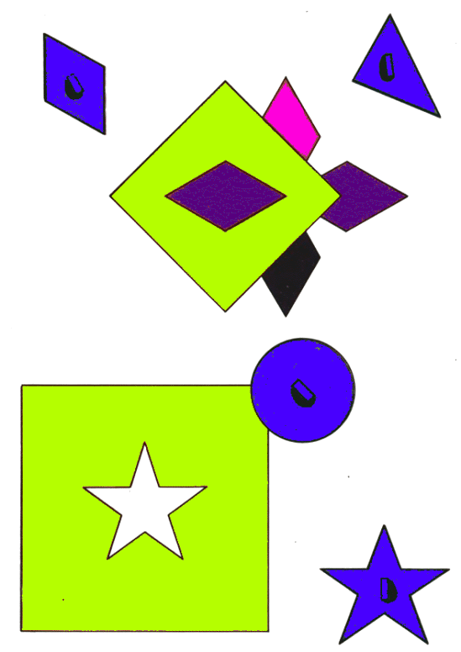

6. Узнай фигуру на ощупь. Малышу завязывают глаза, как при игре в жмурки, и дают стопочкой рамки, названия которых он уже знает. Ребенок на ощупь определяет фигуру и говорит, как она называется.

"Правильно!" - одобрительно встречают "зрячие" узнавание фигуры, и малыш откладывает фигурку вправо. Если он ошибся, то совсем иным, печальным тоном говорят "налево", и малыш кладет ее слева ("направо" и "налево" считать с точки зрения малыша). Если малыш не один, можно играть "кто больше узнает фигур на ощупь", "кто скорее их узнает" (если знают уже названия всех рамок). В этой игре хорошо развивается осязание, необходимое в работе с фотоматериалами при ориентировке в темноте и в некоторых других случаях. Можно узнавать на ощупь и вкладыши.

7. Вставь вкладыши в рамки на ощупь. Это вариант первого задания, исполнение его вслепую. Задавать его можно после того, как малыши узнают названия фигур и станут легко выполнять всё первое задание. Но тут надо соблюдать чувство меры и задавать столько фигур, сколько малыш в состоянии сделать с интересом и удовольствием. Здесь может помочь сказка о злом крокодиле, который проглотил солнышко, и на земле от этого стало темно-темно. Что тогда оставалось делать всем животным, птицам, людям? Всем пришлась все делать в темноте, как с завязанными глазами, и даже в свои дома пробираться ощупью. В первый раз можно дать только одну-три рамки и вкладыши к ним, а затем увеличивать их число, пока дети на ощупь не смогут найти все шестнадцать вкладышей к шестнадцати рамкам.

8. Разложи рамки и вкладыши по сортам. Задание это небольшое и несложное, но предлагать его можно детям, которые хорошо считают до десяти и знают, что такое угол и треугольники, шестиугольники. "Сорт" здесь определяется числом углов в фигуре. Например, надо в один ряд отобрать все треугольники, затем в другой ряд - четырехугольники, пятиугольники, шестиугольники и т.д.

Это задание на классификацию фигур дает малышу представление о возможности такого подхода, о выделении такого признака для классификации, приведения в систему как будто бы разрозненных элементов, очень разных фигур. Задание на классификацию будет встречаться и в других играх и у некоторых малышей создает даже подобие "системного подхода", стремление расположить предметы по какому-то порядку: матрешки - по росту, части квадратов - по цвету, карточки - по числу точек на них, кубики - по числу красных или синих граней на каждом, пластины металлического "конструктора" - по числу отверстий в них и т.д.